**الجمهورية الجزائرية الديمقراطية الشعبية**

**وزارة التربية الوطنية مديرية التربية لولايـــــــة تيبازة**

**ثانوية تركيــــــة محمود التـــــــاريخ: ماي 2024**

**فرض الفصل الثالث في مادة الرياضيات للثانية علوم تجريبية المـدة: ساعة واحدة**

**التمرين الأول:**

1. المستوي موجه توجيها مباشرا. نعتبر الشكل المقابل عين أقياس الزوايا التالية:

 ،  ،  ، 

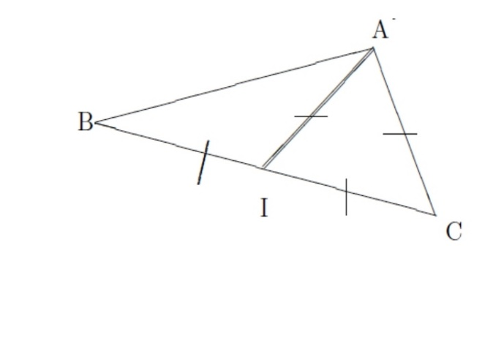

1. عين القيس الرئيسي للزاوية الموجهة التي قيسها α حيث: 
2. لتكن قيسا لزاوية موجهة حيث: 

* هل α و  قيسان لنفس الزاوية؟

1. علما ان قيس الزاوية الموجهة  هو  عين قيسا للزوايا التالية:   
   ،  ، 

**التمرين الثاني:**

1.  كثير حدود معرف على بـــ
2. بين ان من أجل كل عدد حقيقي  : 
3. حل في  المعادلة: 
4. استنتج حلول المعادلة  حيث: 
5. حل في المجال  المتراجحتين التاليتين:  ، 

**مع تمنيات أستاذة المادة لكم بالتوفيق**

**صفحة 1 من 1**